麒麟区输送近二百名农村群众到北上广务工
9月25日下午，曲靖火车站人头攒动，麒麟区为197名农村群众举行欢送仪式，欢送他们踏上北上广的列车，到发达的沿海大城市打工。欢送仪式上，麒麟区人社部门负责同志对即将远赴上海、山东、江苏等地的务工的青年加油鼓劲，寄予殷切的希望；农民工代表也表示会倍加珍惜这来之不易的就业机会，决心以己之力改变贫穷，为脱贫攻坚贡献自己一份微薄的力量。

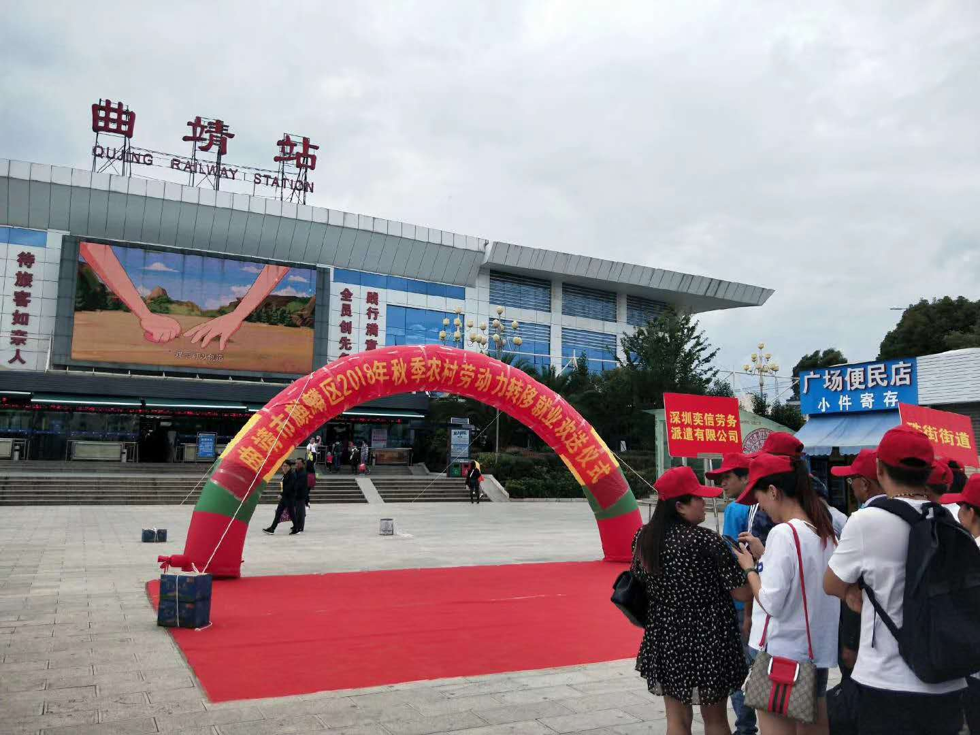
麒麟区有40余万农业人口，全区农村劳动力达25余万人，近年来，麒麟区积极与劳务公司合作，将农民工输出到海尔集团、宝燕投资集团、世硕电子有限公司、好孩子集团公司、健鼎电子有限公司、新世电子有限公司等众多企业。

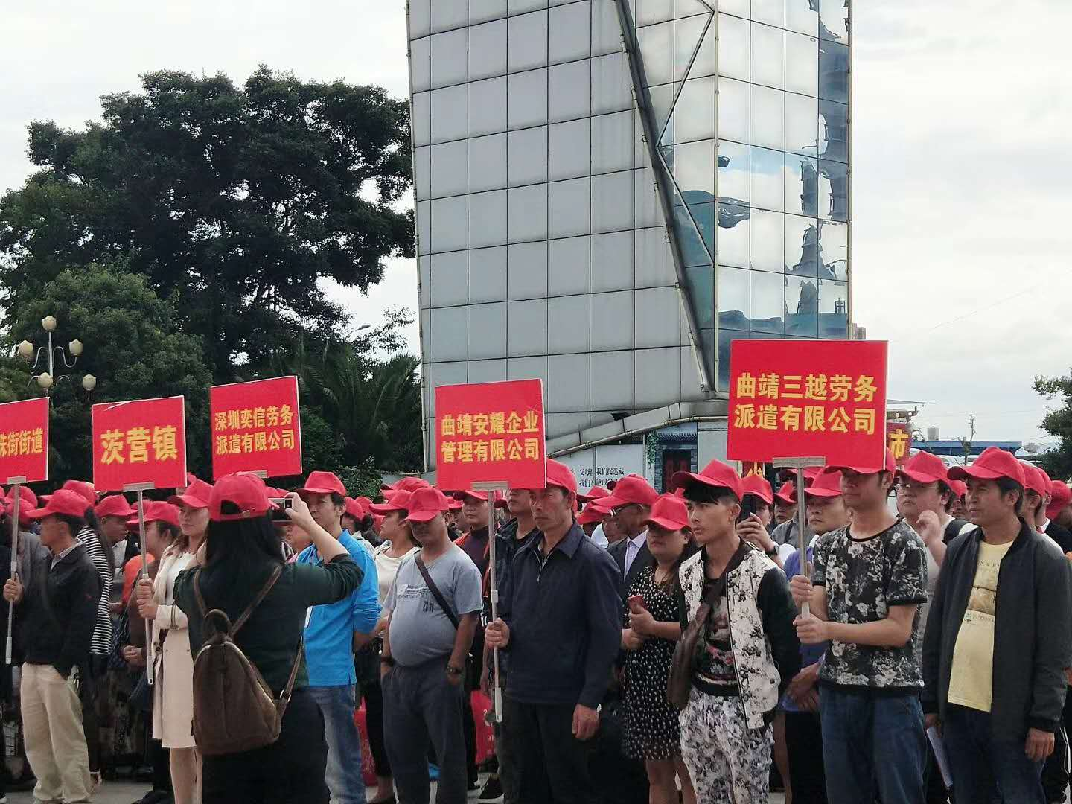
2017年，麒麟区向省外转移输出劳动力41325人，其中建档立卡贫困劳动力551人，按照每月每人平均4000元计算 ，将挣回近20亿元的劳务收入。
麒麟区人社局供稿

